Основните дейности по проекта за ЦСРИ Черноморец са изпълнени

Продължава изпълнението на Договор за безвъзмездна финансова помощ BG16RFOP001-5.001 за реализиране на Проект „Интегриране на услугата „Център за социална рехабилитация и интеграция за деца с увреждания”/ЦСРИ/ с включване на дейности на Дневен център за деца с увреждания /ДЦДУ/” в гр. Черноморец, Община Созопол”, финансиран по Оперативна програма РЕГИОНИ В РАСТЕЖ 2014-2020.
Крайният срок за изпълнение на дейностите е 1.12.2018г., а размера на безвъзмездната финансова помощ - 99 989.49лв, в това число 85% - 84 991.06лв – европейско финансиране и 15% - 14 998.43лв – национално финансиране.
През 2013г. е създаден Център за социална интеграция и рехабилитация на деца с увреждания чрез преустройство на втори етаж от Здравна служба, гр.Черноморец. Построен с европейски средства по Програма за Трансгранично сътрудничество България – Турция, а социалната услуга - делегирана от държавата.
Центърът е предназначен за деца с двигателни, логопедични, зрителни, слухови увреждания, деца с лека форма на умствена изостаналост, деца с астма, с капацитет 34 деца. Работата е организирана по график за различните дейности. Има кабинети за индивидулна и групова психотерапия, мануална и трудова терапия, двигателна рехабилитация, мултисензорна стая и логопедичен кабинет.
Основните дейности по проекта са изпълнени. Приключен е текущия ремонт на помещенията, доставено и монтирано е оборудването за предоставяне на интегрирани услуги.
Част от фоайето на първи етаж от Здравната служба е обособено като Кабинет за двигателна рехабилитация, чрез лека алуминиева преграда, монтиране на инверторен климатик, на ударопоглъщаща настилка и на предпазни рамки на прозорците. В кабинета са монтирани използваните досега уреди, доставено е и ново оборудване, което в оптимална степен да отговаря на една от основните задачи – добра двигателна активност на малките потребители.
Помещенето на бившия рехабилитационен кабинет след освежаване и подмяна на настилка с ламинат е превърнато в спалня, оборудвана с легла, обезпечаващи безопасния отдих на децата. Съществуващата кухня е боядисана и дооборудвана с миялна машина, микровълнова печка и кухненско оборудване. Обособено е мокро помещение с монтаж на пералня/сушилня.
За работата на експертите с потребителите са закупени богат набор от Монтесори помагала и пособия за кабинет по психология.
В Центъра е доставено, инсталирано и въведено в експлоатация специализирано оборудване за управление на компютър/таблет с поглед и софтуер към продукта, както и обучение на специалистите за работа с деца с увреждания - дейност изключително иновативна и резултатна.
Доставено е офис-оборудване – лаптоп, мултифункционално устройство и мултимедия за презентации. Това ще повиши качеството на работа на специалистите в ЦСРИ.


За осигуряване на пълна достъпност до социалните услуги в Центъра от външния асансьор чрез изградена рампа за хора с увреждания се влиза в първия етаж и това ще позволи на малките потребители да могат да ползват безпроблемно новия рехабилитационен кабинет.

Основна цел на проекта е осигуряване на подходяща и ефективна социална инфраструктура за предоставяне на качествена грижа за децата с увреждания, включително за децата с тежки увреждания, чрез създаване на широк набор от социални и интегрирани здравно-социални услуги.
Допълването на услугата ЦСРИ с дейности на ДЦДУ реално ще стартира през 2019г. С това грижата за децата с увреждания става още по-пълноценна, разширява се спектъра от възможности за реална подкрепа както на малките потребители, така и на техните близки.

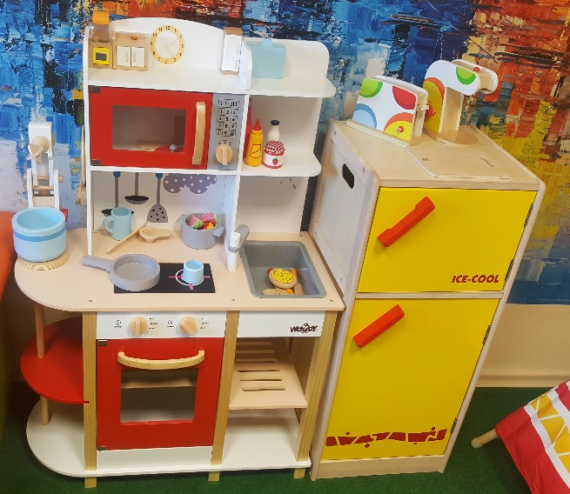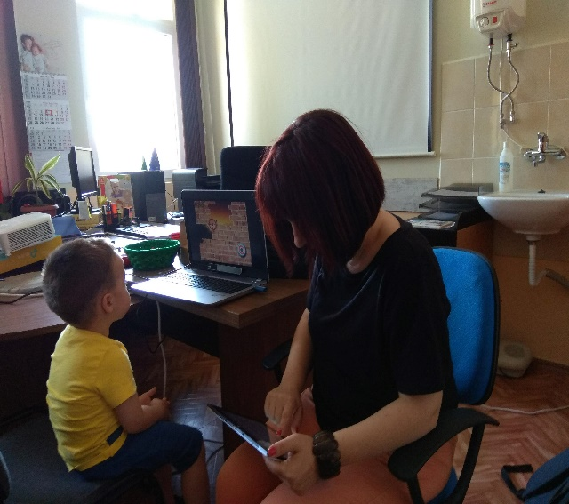

Този документ е създаден в рамките на проект „Интегриране на услугата „Център за социална рехабилитация и интеграция за деца с увреждания”/ЦСРИ/ с включване на дейности на Дневен център за деца с увреждания /ДЦДУ/” в гр. Черноморец, Община Созопол” по Приоритетна ос 5 „Регионална социална инфраструктура”, изпълняван по ДБФП №РД-02-37-154/01.12.2017г., Оперативна програма „Региони в растеж“ 2014-2020г., съфинасирана от Европейския фонд за регионално развитие на Европейския съюз. Отговорност за неговото съдържание носи Община Созополи и при никакви обстоятелства не може да се приеме като официална позиция на Европейския съюз или Оперативна програма „Оперативна програма „Региони в растеж“ 2014-2020г.”

